TAJUK PELAJARAN MIB (11 FEBRUARI 2020 – 16 FEBRUARI 2020)

A M A L A N B E R D O A
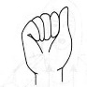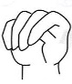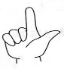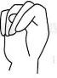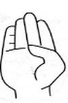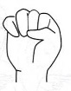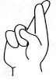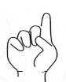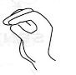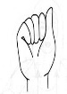
_____ ____ ____ _____ ____ ____ ____ ____ _____ _____
- 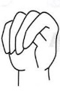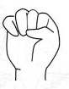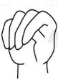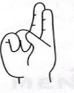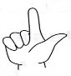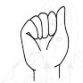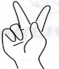

____ ____ _____ ___ _____ _____ _____ ____ _____ _____ _____ ____
MENGAKHIRI DOA DENGAN MEMUJI ALLAH SWT.

- KEADAAN 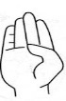 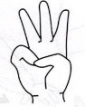 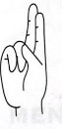 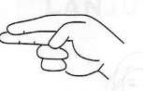

_____ ____ ____ _____ ____ ____ ______ _____

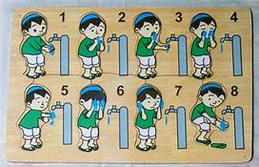
- MENGHADAP 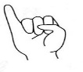 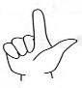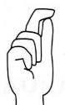
_____ _____ ____ _____ _____ _____

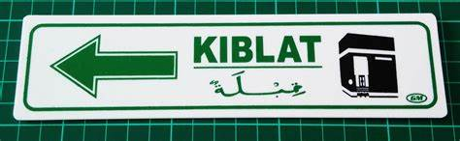

- 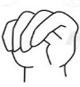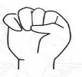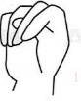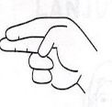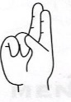

_____ _____ _____ ____ ____ _____ _____ _____ _____ _____ TANGAN
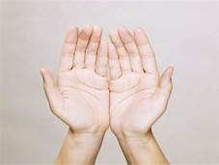

- 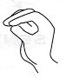

_____ ____ _____ ____ _____ _____ BERSUNGGUH-SUNGGUH

